**BÀI TẬP THỰC HÀNH BUỔI 1**

* 1. **Mục đích**
* Làm quen với môi trường Visual studio qua ngôn ngữ C#
* Viết ứng dụng trên Console, Windows
* Hướng đối tượng trong C#
* Kiểu dữ liệu, hằng, biến, hàm, mảng
* Cấu trúc điều khiển: if, switch, for, foreach, do, while, try, catch,…
  1. **Nội dung**

**Ví dụ 1:**

*Xây dựng lớp HCN (Hình chữ nhật); Xây dựng lớp Căn Hộ có thuộc tính gồm mã phòng là số nguyên, kích thước là một hình chữ nhật. Viết chương trình nhập thông tin cho n căn hộ. Tìm căn hộ có diện tích lớn nhất.*

**Hướng dẫn: Khởi động visual studio chọn ngôn ngữ C# và loại ứng dụng trên console; tiếp theo đặt tên project là CawnHoHCN rồi chọn đường dẫn để lưu và viết mã lệnh như sau ở tệp Program.cs:**

namespace CanHoHCN

{

class HCN{ double cd, cr;

public void nhap()

{

cd =double .Parse ( Console.ReadLine());

cr = double.Parse(Console.ReadLine());

}

public void xuat()

{

Console.WriteLine("cd " + cd.ToString("0.00") + " cr " + cr.ToString("0.00"));

}

public double Cd

{

get { return cd; }

set { cd = value; }

}

public double Cr

{

get { return cr; }

set { cr = value; }

}

public double tinhdt()

{

return cd * cr;

}

}

class CH

{

int maphong;

HCN kichthuoc;

public HCN Kichthuoc

{

set { kichthuoc = value; }

get { return kichthuoc; }

}

public void nhapch()

{

maphong =int.Parse ( Console.ReadLine());

kichthuoc = new HCN();

kichthuoc.nhap();

}

public void xuatch (){ Console.Write("\nma phong:" + maphong.ToString());

kichthuoc.xuat(); Console.Write("dien tich:" + kichthuoc .tinhdt ().ToString ());

}

}

class Program

{

static void Main(string[] args)

{

int n ;

CH [] h = new CH[200];

n = int.Parse(Console.ReadLine());

for(int i=1;i<=n;i++)

{

h[i] = new CanHoHCN.CH();

h[i].nhapch();

}

for (int i = 1; i <= n; i++)

{

h[i].xuatch ();

}

double max;

CH chmax = h[1];

max = h[1].Kichthuoc.tinhdt ();

for (int i = 2; i <= n; i++)

if (max < h[i].Kichthuoc.tinhdt())

{ max = h[i].Kichthuoc.tinhdt(); chmax = h[i]; }

Console.Write("can hoc co dien tich max:"); chmax.xuatch();

Console.ReadKey();

}

}

}

**Yêu cầu bổ sung**: Xây dựng lớp Căn Hộ Thừa kế từ lớp Căn hộ bổ sung thêm thuộc tính Hướng ban công là một chuỗi. Viết chương trình tìm thông tin về căn hộ có hướng ban công cho trước của một danh sách các căn hộ.

Hướng dẫn Xây dựng lớp dẫn xuất như sau:

class CHNew:CH

{

string HuongBC;

public CHNew():base()

{

HuongBC = "Huong Nam";

}

public string HuongBanCong

{

set { HuongBC = value;}

get { return HuongBC; }

}

public void nhapCHNew()

{

base.nhapch();

Console.Write("nhap huong ban cong:"); HuongBC = Console.ReadLine();

}

public void xuatCHNew()

{

base.xuatch();

Console.WriteLine("huong ban cong:"+ HuongBC);

}

}

**Khi đó thân hàm main xây dựng như sau:**

string huongTk;bool kq = false;

huongTk = Console.ReadLine();

for (i = 1; i <= n; i++)

if (huongTk == hn[i].HuongBanCong)

{ kq = true;break; }

if (kq == false) Console.Write("Het can huong ", huongTk);

else

{

Console.WriteLine("\nKQ tim:\n");

for (; i <= n; i++) if (string .Compare ( huongTk,hn[i].HuongBanCong)==0) hn[i].xuatCHNew();

}

Trong đó hn là mảng đối tượng của lớp CHNew.

**Ví dụ 2**: *Tạo ứng dụng nhập vào bán kính r của một hình tròn. Tính chu vi và diện tích hình tròn đó với giao diện sau:*

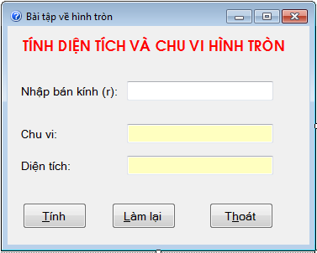

**Yêu cầu:**

*+ Sinh viên lưu lại dự án vào ổ D/TenSV/Bai2*

*+ Giao diện Form được viết tiếng việt có dấu.*

*+ Lable dòng chữ “TÍNH DIỆN TÍCH VÀ CHU VI HÌNH TRÒN” có chữ màu đỏ.*

*+ Hai TextBox Chu vi, diện tích có nền màu vàng.*

*+ Ô kết quả chu vi, diện tích không cho phép người dùng nhập (sửa) dữ liệu*

*+ Khi người dùng điền bán kính và nhấn nút Tính (hoặc ấn tổ hợp phím Alt + t) thì chương trình sẽ tính chu vi và diện tích hình tròn và kết quả xuất hiện trên 2 ô TextBox tương ứng.*

*+ Khi nhấn nút Làm lại (hoặc ấn tổ hợp phím Alt + l) thì dữ liệu ở tất cả các ô Text Box bị xóa đi.*

*+ Khi nhấn nút Thoát (hoặc ấn tổ hợp phím Alt + h) thì sẽ thoát khỏi chương trình.*

**Hướng dẫn**

*Bước 1: Khởi động Visual C#.0*

*Bước 2:Tạo dự án trên Window Form:*

+ Tạo thư mục mới trong ổ D có tên là tên Sinh viên, ví dụ sinh viên tên *Cao Thị Luyên* đặt tên thư mục là CTLUYEN.

+ File/ New Project à Chọn vị trí lưu dự án (là thư mục đã tạo ở trên) vào với tên Bai2

*Bước 3: Thiết kế giao diện*

- Đưa các điều khiển TextBox, Button, Lable vào Form và chỉnh sửa như Hình vẽ.

*Bước 4: Sửa thuộc tính*

|  |  |  |  |  |
| --- | --- | --- | --- | --- |
| Điều khiển | Thuộc tính | Giá trị | Ghi chú | |
| Form | Text | Bài tập về hình tròn |  | |
| icon | Chọn file chứa hình icon |
| Label | Text | Nhập bán kính (r):  Chu vi:  Diện tích: | | Thêm 3 label vào form tương ứng với 3 hướng dẫn |
| Font | Font: Arial; Font style: Regular; Size:14 | |
| TextBox | Text |  | | Thêm 3 TextBox vào form tương ứng với bán kính, diện tích, chu vi |
| Name | TxtBanKinh, TxtChuvi  TxtDienTich | |
| Font | Font: Arial; Font style: Regular; Size:14 | |
| Backcolor | Chọn Custom rồi chọn màu vàng như yêu cầu | | Áp dụng cho txtChuVi và txtDienTich |
|  | Enable | False | | Không cho phép người dùng thao tác trên txtChuVi và txtDienTich |
| Button | Name | btnTinh, btnLamLai, btnThoat | | Thêm 3 Button vào form tương ứng với 3 nút Tính, Làm lại, Thoát |
| Text | &Tính, &Làm lại; Th&oát | |  |
| Font | Font: Arial; Font style: Regular; Size:14 | |  |

1. ***Viết mã lệnh cho sự kiện click của các nút lệnh***

*Sự kiện click của nút Tính (Khi người dùng nhấn chọn nút Tính hoặc ấn Alt +T)*

private void btnTinh_Click(object sender, EventArgs e)

{ txtChuVi.Text= (2*3.14*double.Parse(txtBanKinh.Text)).Tostring();

txtDienTich.Text = (3.14*Math.pow(double.Parse(txtBanKinh.Text),2) ).Tostring();

}

*Sự kiện click của nút làm lại (Khi người dùng nhấn nút làm lại)*

private void btnLamLai_Click(object sender, EventArgs e)

{ txtBanKinh.Text=””;

txtChuVi.Text= ””;

txtDienTich.Text = ””;

txtBanKinh.Focus();

}

*Sự kiện click của nút thoát (Khi người dùng nhấn nút Thoát): Chỉ cần câu lệnh this.Close();*

* 1. **Bài tập vê nhà**

**Bài tập 1_0:** Xây dựng lớp thí sinh:

Thuộc tính: sbd, ht, m1,m2,m3

Phương thức: tạo, nhập, tính tổng điểm

Xây dựng lớp Tuyển sinh kế thừa từ lớp thí sinh:

Thuộc tính bổ sung: Khu vực

Phương thức: Nhập, xuất, Tính tổng điểm:

M1+m2+m2+điểmKV; nếu KV là 1 thì điểmKV là 0, nếu KV là 2 thì điểm KV là 1, nếu KV là 3 thì điểmKV là 2.

Viết chương trình nhập thông tin cho n thí sinh (sbd, ht, m1,m2,m3, khu vực dự thi (1,2,3)). In Nhập điểm chuẩn và in danh sách trúng tuyển.

**Bài 1_1:** Tạo ứng dụng trên Console như sau

* Xây dựng lớp sinh viên quản lý Họ tên, Ngày sinh, Điểm thi môn Lập trình, Cơ sở dữ liệu, Thiết kế web.
* Xây dựng lớp danh sách gồm N sinh viên
* Đưa ra số lượng sinh viên được làm khoá luận tốt nghiệp; Số lượng sinh viên làm chuyên đề tốt nghiệp với các điều kiện: Làm khoá luận nếu điểm Trung bình >= 8 và không môn nào dưới 5; Làm chuyên đề tốt nghiệp nếu Không có môn nào dưới 5

**Bài 1_2:** Tạo ứng dụng trên Console như sau để quản lý thuê xe:

Một gia đình làm dịch vụ cho thuê xe ô tô cần quản lý việc cho thuê xe. Gia đình có 2 loại xe: Xe du lịch và xe tải.

Thông tin thuê xe bao gồm: Họ tên người thuê, số giờ thuê.

Tiền thuê xe du lịch được tính như sau: 250.000đ cho giờ đầu và 70.000đ cho các giờ tiếp theo.

Tiền thuê xe tải được tính như sau: 220.000đ cho giờ đầu và 85.000đ cho các giờ tiếp theo.

Viết chương trình thực hiện các yêu cầu:

Nhập danh sách thông tin thuê xe (bao gồm cả xe tải và xe du lịch)

In ra màn hình tất cả thông tin thuê xe bao gồm: họ tên người thuê, số giờ thuê, thành tiền

## **Bài tập 2:** Thiết kế chương trình để nhập vào tọa độ của 2 điểm (x1,y1) và (x2,y2) và tính:

a, Hệ số góc của đường thẳng đi qua 2 điểm đó theo công thức: 61,1 925 70->1170

Hệ số góc=(y2-y1)/( x2-x1)

b, Khoảng cách giữa 2 điểm

Giao diện chương trình có thể như sau:

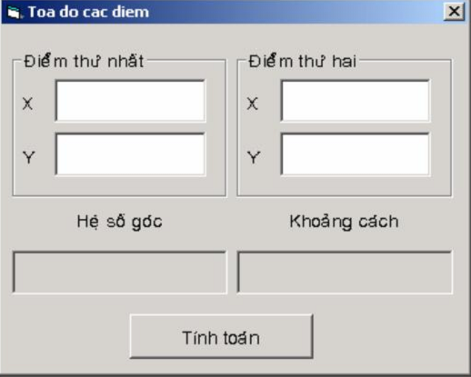

**Bài 3:** Viết chương trình giải phương trình bậc 2 có giao diện sau:

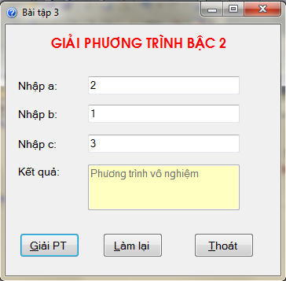

**Yêu cầu:**

- TextBox Kết quả không cho phép người dùng nhập dữ liệu.

- Khi người dùng nhấn nút Giải PT (Hoặc nhấn Alt+G), chương trình sẽ kiểm tra xem người dùng đã nhập đủ a, b, c chưa; nếu chưa nhập bắt người dùng phải nhập. Nếu đã nhập đủ dữ liệu kiểm tra xem a, b, c đã nhập có phải số không. Nếu là số thì giải phương trình bậc 2 với a,b,c đã nhập và đưa kết quả vào TextBox kết quả.

- Khi người dùng nhấn nút Làm lại (Hoặc nhấn Alt +L), Form sẽ trở về trạng thái ban đầu (Các TextBox bị xóa trống, con trỏ đang ở TextBox Nhập a)

- Khi người dùng nhấn nút Thoát (hoặc nhấn Alt + T) chương trình sẽ đưa ra thông báo “Ban cố muốn thoát không?” với 2 nút Yes/No, nếu chọn Yes thì thoát.